 **Коммерческое предложение**

*Уважаемые партнёры!*

*Сегодня Общественная телерадиовещательная корпорация (далее - КТРК) является не только крупно - масштабной, но и самой популярной медиа площадкой на рынке Кыргызстана. Корпорация представляет 5 телевизионных канала, 5 радиостанций и информационный медиа-портал (веб-сайт).*

*Телеканалы:*

* *«Общественный первый канал» – первый и главный общественно-политический телеканал страны*
* *Культурно-просветительский телеканал КТРК - «Маданият.Тарых.Тил»*
* *Молодежно-развлекательный телеканал КТРК - «Музыка»*
* *Детско-образовательный телеканал - «Баластан»*
* *Спортивный телеканал – “КТРК Спорт”*

***В скором времени ожидается запуск телеканала «Ала-Тоо 24»***

*Радиостанции:*

* *Информационное радио - «Биринчи Радио»*
* *Культурно-просветительское радио - «Кыргыз Радиосу»*
* *Молодежно-развлекательное радио - «Миң кыял FM»*
* *Радио на языке этнических меньшинств - «Достук Радиосу»*
* *Детский канал - «Балдар FM»*

*Миссией корпорации является служение обществу Кыргызстана, путем сбора и распространения достоверной и объективной информации, создания культурных образовательных и других социально-значимых программ для всех слоев населения страны.*

*КТРК стремится создавать полезные и качественные передачи, отвечающие международным стандартам в сфере общественного вещания.*

*В своих передачах Мы продвигаем идеологию единства и процветания страны.*

**Наше партнёрское предложение заключается в следующем:**

Вот уже 10 лет информационный портал КТРК (веб-сайт) работает на медиа пространстве страны и имеет свою аудиторию активных пользователей.

Сайт Общественной телерадиовещательной корпорации [www.ktrk.kg](http://www.ktrk.kg/) представляет собой информационный медиа - портал, который занимает лидирующую позицию в интернет - пространстве Кыргызстана. Основной контент информации – это передачи телерадиоканалов корпорации.

Целью сайта является не только бесперебойное распространение информации, но и продвижение и популяризация выпускаемой продукции телерадио - семейства КТРК.

На сайте представлены ежедневные новости, телепроекты Общественного первого канала,

трансляция значимых для Кыргызкой Республики мероприятий, программа передач и т. д.

Наши телезрители и радиослушатели в любой точке мира могут смотреть и слушать ОНЛАЙН телерадиоканалы.

* Общественный первый канал,
* Телеканал “Музыка”,
* “Кыргыз радио”,
* “Биринчи радиосу”,
* Радио “Достук” ,
* Радио “Миң кыял FM”,
* Радио “Балдар ФМ”.

**Сегодня КТРК предоставляет возможность размещать рекламно-информационные материалы на сайте** [**www.ktrk.kg**](http://www.ktrk.kg/)**.**

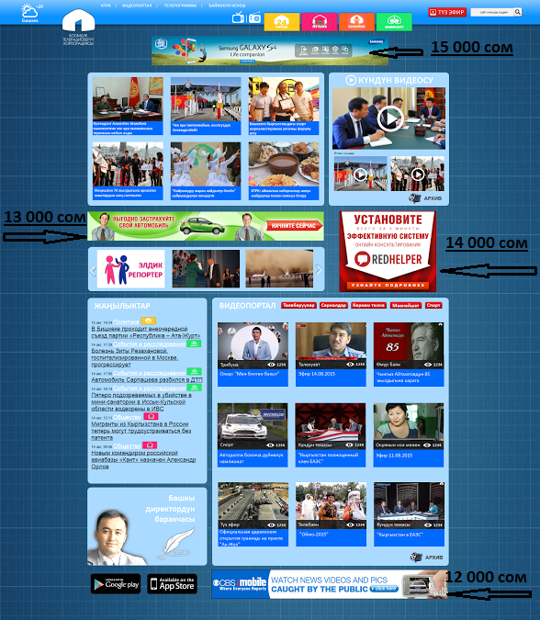 **Согласно данным Google Analytics среднее количество посещений сайта** [**www.ktrk.kg**](http://www.ktrk.kg/) **составляет около 20-30 тысяч в день, а максимальное количество посещений сайта за один день составляет более 60 000 читателей. Мы предлагаем использовать наши возможности и привлечь внимание аудитории, разместив на нашей интернет- площадке Ваши рекламно-информационные материалы.**

Тарифы на размещение рекламно- информационных баннеров на сайте указаны в сомах / в месяц.

Использование таких возможностей внесет заметный вклад в формирование, продвижение и укрепление имиджа Вашей компании – это эффективный способ рекламы через информационный медиа-портал, который в последующем привлечет новых потребителей продукций и услуг Вашей компании.